1 Tierstimmen erkennen | Geräusche hören und produzieren | NMG
Gehe an den Computer und klicke doppelt auf dieses Symbol.
Dann gibst du oben links diesen Link ein:
https://learningapps.org/30372
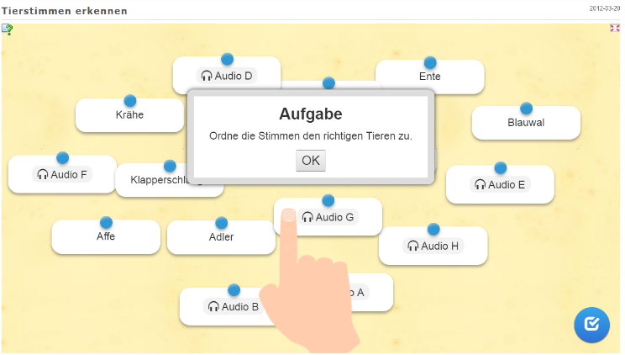
Dann kommst du auf diese Seite.

Klicke mit der Maus auf OK. Setze den Kopfhörer auf und klicke dann auf .

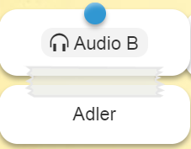
Nun hörst du eine Tierstimme. Versuche sie einem Tier zuzuordnen, indem du mit gedrückter Maustaste das Feld zum Tier ziehst.
Es hat funktioniert, wenn es so aussieht:

Wenn du alle Tiere zugeteilt hast, drückst du auf .
Nun siehst du, ob du alles richtig zugeordnet hast.
Wenn nicht, verbessere es. Klicke einfach auf das Klebeband, um das Tier und Geräusch wieder zu trennen.
Tierstimmen erkennen | Geräusche hören und produzieren | NMG

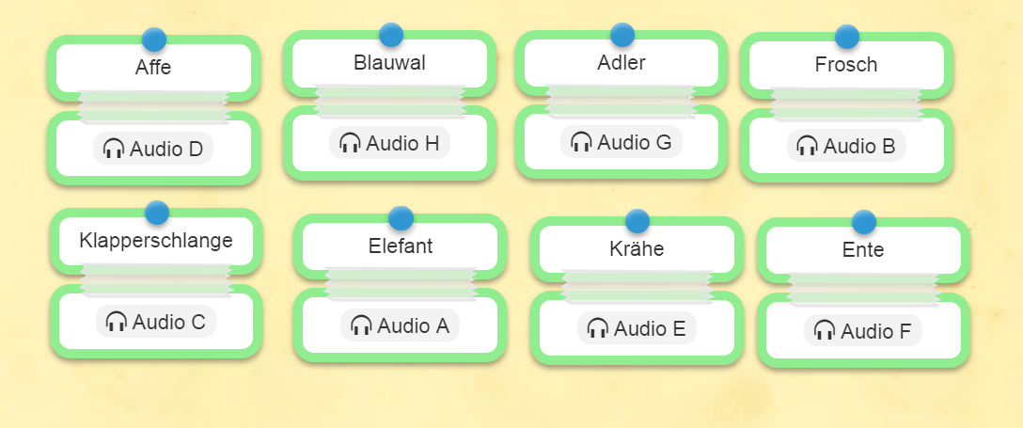
Lösungsblatt:

